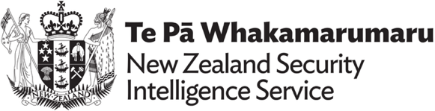
Ситуации из отчёта Службы разведки и безопасности Новой Зеландии
Эти ситуации приведены в отчёте Службы разведки и безопасности Новой Зеландии «О среде угроз безопасности в Новой Зеландии» В этих примерах «иностранное государство» означает любую страну, кроме Новой Зеландии. Этот термин используется для обозначения стран за пределами Новой Зеландии.
Служба безопасности и разведки Новой Зеландии (NZSIS) определяет иностранное вмешательство как действие иностранного государства, часто действующего через посредников, направленное на влияние, дестабилизацию или подрыв национальных интересов Новой Зеландии с использованием обманных, коррупционных или принудительных методов. При этом обычная дипломатическая деятельность, лоббирование и другие искренние, открытые попытки получить влияние не считаются вмешательством.

Ситуация 1
В 2023 году иностранное государство использовало контактное лицо в Новой Зеландии, чтобы оказать давление на местный совет, предложив помощь в финансировании общественного мероприятия в обмен на ограничение участия определённой религиозной группы. Иностранное государство хотело, чтобы было известно, что эта группа запрещена в их стране и осуществляет деятельность «против воли» государственной диаспоры.

Ситуация 2
NZSIS известно о нескольких дипломатах, представляющих иностранное государство, которые поддерживают отношения с рядом новозеландских студенческих групп, связанных с диаспорой этого государства. Эти дипломаты использовали свой доступ для воздействия на членов групп, стремясь обеспечить избрание политически лояльных иностранному государству лиц на руководящие должности. Они предпочли скрыть свои связи с этими студенческими группами, чтобы избежать обвинений во вмешательстве в академическое сообщество. Подобное поведение является примером иностранного вмешательства. Они стремятся контролировать взгляды этих групп и их членов по отношению к государству, и ставят своей целью выявление инакомыслящих.

Ситуация 3
Некоторые иностранные государства собирают информацию о конкретных общинах в Новой Зеландии. Обычно они используют членов этих общин для того, чтобы следить за людьми, которых они считают диссидентами в Новой Зеландии, и собирать личные данные о них. Эта информация может быть использована для принятия ответных мер, таких как аннулирование виз или преследование членов семьи, которые продолжают проживать в другой стране. В 2023 году одно иностранное государство отказало в выдаче визы жителю Новой Зеландии, который хотел посетить родственников в этой стране, из-за его связи с общественной группой, неугодной данному государству.

